附件2

赣州市南康区大岭中学2025年单位预算
目 录
第一部分 赣州市南康区大岭中学概况
一、部门主要职责
- 机构设置及人员情况
第二部分 赣州市南康区大岭中学2025年部门预算表
一、《收支预算总表》
二、《部门收入总表》
三、《部门支出总表》
四、《财政拨款收支总表》
五、《一般公共预算支出表》
六、《一般公共预算基本支出表》
七、《一般公共预算“三公”经费支出表》
八、《政府性基金预算支出表》
九、《国有资本经营预算支出表》
十、《重点项目绩效目标表》
第三部分 赣州市南康区大岭中学2025年部门预算情况说明
一、2025年部门预算收支情况说明
二、2025年“三公”经费预算情况说明
第四部分 名词解释
第一部分 赣州市南康区大岭中学概况

一、部门主要职责
赣州市南康区大岭中学是主管教育科技体育工作的南康区教科体局下属公办初级中学，主要职责是要职责是全面贯彻党的教育方针，推行素质教育，加强师德建设，实施初中义务教育，促进基础教育发展，初中学历教育，相关社会服务。
二、机构设置及人员情况
赣州市南康区大岭中学共有预算单位1个，包括南康区大岭中学本级预算单位。编制数20人，其中：行政编制0人、参公编制0人、全额事业编制20人、差额事业编制0人、自收自支事业编制0人；实有人数23人，其中：在职人数23人，包括行政人员0人、参公人员0人、全额事业23人、差额事业0人、自收自支事业0人；离休人员0人；退休人员0人。在校学生248人，其中：中等专业学校0人、初中248人、高中0人。
第二部分 赣州市南康区大岭中学2025年部门预算表
一、《收支预算总表》
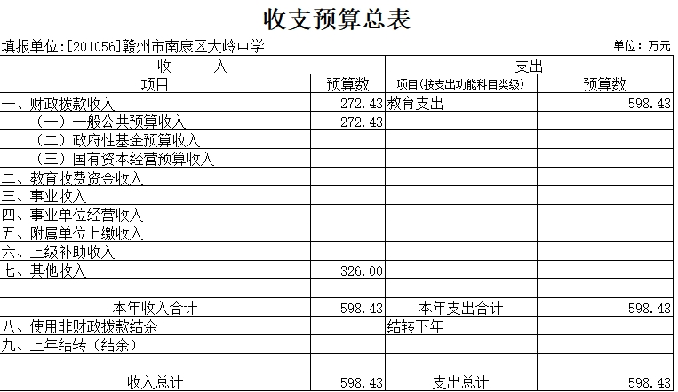
二、《部门收入总表》
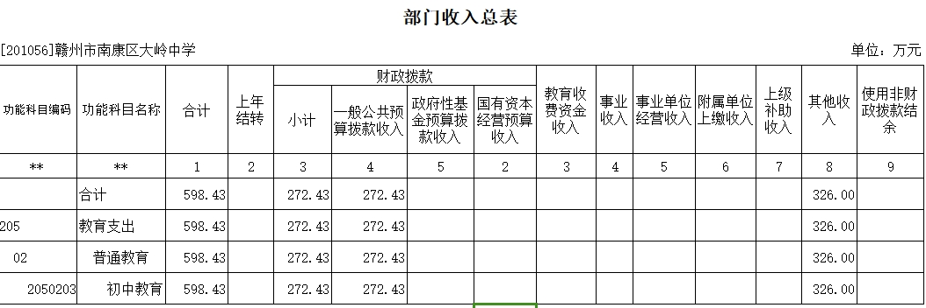
- 《部门支出总表》
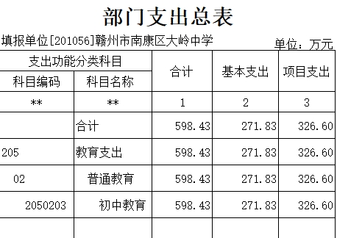
- 《财政拨款收支总表》
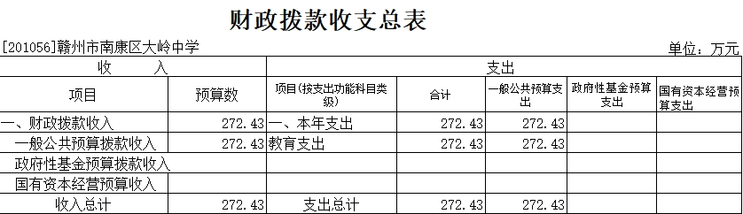
- 《一般公共预算支出表》
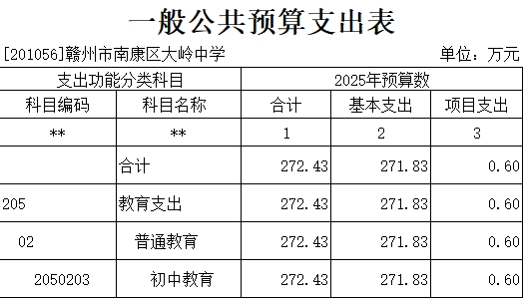
- 《一般公共预算基本支出表》
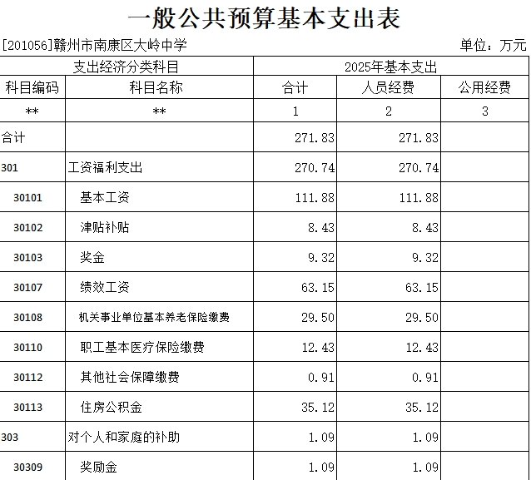
- 《一般公共预算“三公”经费支出表》
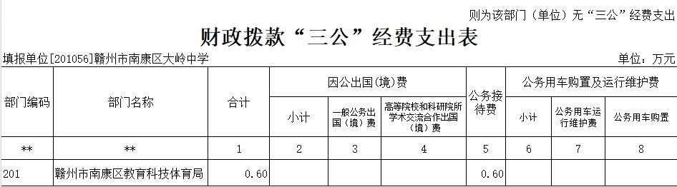
- 《政府性基金预算支出表》
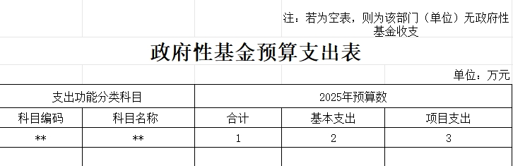
- 《国有资本经营预算支出表》
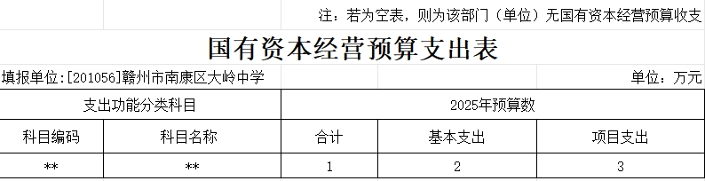
- 《重点项目绩效目标表》
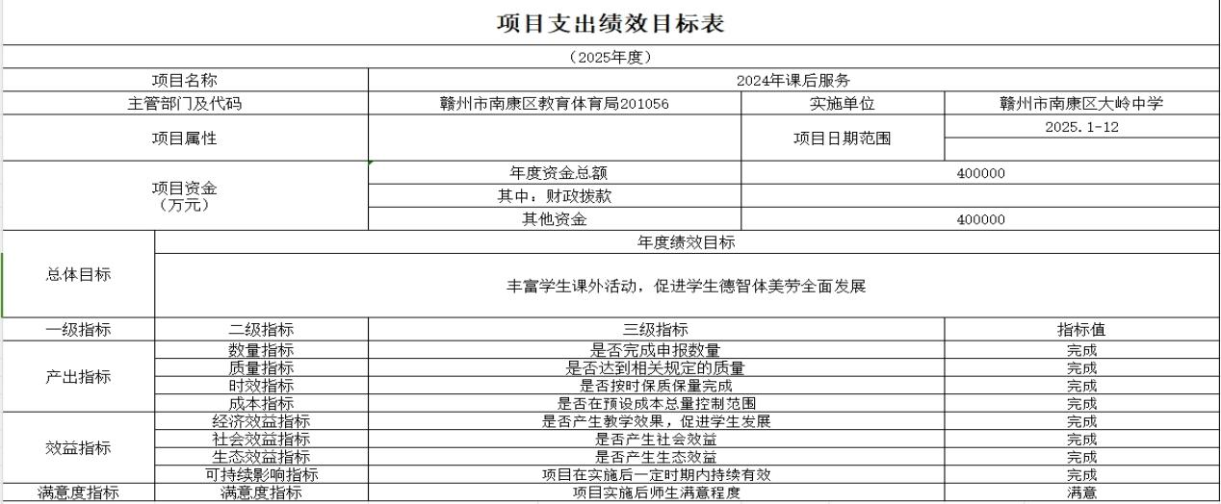
第三部分 赣州市南康区大岭中学2025年部门预算情况说明

一、2025年部门预算收支情况说明
（一）收入预算情况
2025年赣州市南康区大岭中学收入预算总额为598.43万元，较上年预算安排增加10.67 万元，主要原因是项目支出有所增加。其中：财政拨款收入272.43万元，较上年预算安排减少2.93万元;教育收费资金收入62万元，较上年预算安排增加0万元;事业单位经营收入0万元，较上年预算安排增加0万元;国库集中支付网上结转0万元，较上年预算安排增加0万元。
（二）支出预算情况
2025年赣州市南康区大岭中学支出预算总额为支出预算总额为598.43万元，较上年预算安排增加10.67万元，主要原因是项目支出有所增加。其中：
按支出项目类别划分：基本支出271.83万元，较上年预算安排减少3.93万元，其中：工资福利支出270.74万元，商品和服务支出0万元，对个人和家庭的补助1.09万元，资本性支出0万元。项目支出326.6万元，较上年预算安排增加26.2万元，其中：工资福利支出0万元，商品和服务支出326.6万元，对个人和家庭的补助0万元，资本性支出0万元，对企业补助0万元。
按支出功能科目划分：一般公共服务支出272.43万元，较上年预算安排减少2.93万元;教育支出272.43万元，较上年预算安排减少2.93万元;科学技术支出0万元，较上年预算安排增加0万元;社会保障和就业支出42.84万元，较上年预算安排增加7.35万元;卫生健康支出0万元，较上年预算安排增加0万元;农林水支出0万元，较上年预算安排增加0万元;住房保障支出35.12万元，较上年预算安排增加35.12万元。
按支出经济分类划分：工资福利支出270.74万元，较上年预算安排减少2.75万元;商品和服务支出326.6万元，较上年预算安排增加26.2万元;对个人和家庭的补助1.09万元，较上年预算安排减少0.18万元;资本性支出0万元，较上年预算安排增加0万元;对企业补助0万元，较上年预算安排增加0万元。
（三）财政拨款支出情况
2025年赣州市南康区大岭中学支出预算总额为支出预算总额为598.43万元，较上年预算安排增加10.67万元，主要原因是项目支出有所增加。
按支出功能科目划分：一般公共服务支出272.43万元，教育支出272.43万元，社会保障和就业支出42.84万元，卫生健康支出0万元，住房保障支出35.12万元。
按支出项目类别划分：基本支出271.83万元，较上年预算安排减少3.93万元，其中：工资福利支出270.74万元，商品和服务支出0万元，对个人和家庭的补助1.09万元，资本性支出0万元。项目支出326.6万元，较上年预算安排增加26.2万元，其中：商品和服务支出326.6万元，对个人和家庭的补助0万元，资本性支出0万元。
（四）政府性基金情况
2025年赣州市南康区大岭中学没有使用政府性基金预算拨款安排的支出。
（五）国有资本经营情况
2025年赣州市南康区大岭中学没有使用国有资本经营预算拨款安排的支出
（六）机关运行经费等重要事项的说明
2025年部门机关运行费预算62万元，比2024年预算减少30.4万元，减少32.9%，主要原因是学生数减少，且不在代收教辅资料。
按照财政部《地方预决算公开操作规程》明确的口径，机关运行费指各部门的公用经费，包括办公及印刷费、邮电费、差旅费、会议费、福利费、日常维修费、专用材料及一般设备购置费、办公用房水电费、办公用房取暖费、办公用房物业管理费、公务用车运行维护费以及其他费用。
（七）政府采购情况
2025年赣州市南康区大岭中学政府采购总额0万元，其中: 政府采购货物预算0万元，政府采购工程预算0万元，政府采购服务预算0万元。
（八）国有资产占有使用情况
2025年未安排购置单位价值200万元以上大型设备。
（九）2025年课后服务费、假期托管项目情况说明
2025年课后服务费、假期托管项目
- 项目概述
坚持教育性、科学性、趣味性、全面性原则、坚持学生自主自愿与积极引导相结合原则。为满足学生课后在校服务需求、环节学生、家长实际困难、完善社会服务体系，丰富学生生活、促进学生全面发展。
- 立项依据
根据国务院、省教育厅、市区教科体局关于开展课后服务有关文件执行
（3）实施主体
赣州市南康区大岭中学
（4）实施方案
激发学习兴趣、发展个性特长、促进学生身心健康成长，开展音体美、书法绘画、舞蹈等方面兴趣活动及课后服务。
（5）实施周期：1年。
（6）年度预算安排
本年度预算安排：40万元。
（7）绩效目标和指标
为满足学生课后在校服务需求、环节学生、家长实际困难、完善社会服务体系，丰富学生生活、促进学生全面发展。激发学习兴趣、发展个性特长、促进学生身心健康成长、促进办学质量提升，提升师生满意度。
二、2025年“三公”经费预算情况说明
2025年赣州市南康区大岭中学"三公"经费一般公共预算安排0.6万元，较少年增加（减少）0万元，其中：
因公出国0万元，比上年增加（减少）0万元，主要原因是：无。
公务接待0.6万元，比上年增加（减少）0万元，主要原因是：无。
公务用车运行0万元，比上年增（减）0万元，主要原因是：无。
公务用车购置0万元，比上年增（减）0万元，主要原因是：无。

第四部分 名词解释

一、收入科目
（一）财政拨款：指区级财政当年拨付的资金。
（二）教育收费资金收入：反映实行专项管理的高中以上学费、住宿费，高校委托培养费、短训班培训费等教育收费取得的收入。
（三）事业收入：指事业单位开展专业业务活动及辅助活动取得的收入。
（四）事业单位经营收入：指事业单位在专业业务活动及辅助活动之外开展非独立核算经营活动取得的收入。
（五）附属单位上缴收入：反映事业单位附属的独立核算单位按规定标准或比例缴纳的各项收入。包括附属的事业单位上缴的收入和附属的企业上缴的利润等。
（六）上级补助收入：反映事业单位从主管部门和上级单位取得的非财政补助收入。
（七）其他收入：指除财政拨款、事业收入、事业单位经营收入等以外的各项收入。
（八）上年结转和结余：填列2024年全部结转和结余的资金数，包括当年结转结余资金和历年滚存结转结余资金。
二、支出科目
（一）财政基本支出：反映单位实际用于工资基本支出。
（二）商品及服务支出：反映单位在日常实际运行中支出的办公费、水电费、劳务费等正常开支。
（三）资本性支出：反映单位大型建设、货物设备添置等支出。
三、部门涉及的专业名词
（一）“三公”经费：纳入预算管理的“三公”经费，是指用财政拨款安排的因公出国（境)费、公务用车购置及运行费和公务接待费。
（二）机关运行经费：为保障单位运行用于购买货物和服务的各项资金，包括办公及印刷费、邮电费、差旅费、会议费、福利费、日常维修费、专用材料及一般设备购置费、办公用房水电费、办公用房取暖费、办公用房物业管理费、公务用车运行维护费以及其他费用。

